1. Crea un Script que indique por cada usuario del sistema con un uid mayor de 999 la fecha y hora de la última desconexión del sistema.

Conociendo que el fichero donde se guarda la información es /var/log/auth.log. y que tiene la siguiente sintaxis.

* Cuando un usuario cierra sesión se almacenan los siguientes datos. En todas las desconexiones aparece el texto “session closed” .



Tambien se almacena el mes, dia y hora del cierre y el nombre de usuario.

Salida que queremos obtener por teclado.



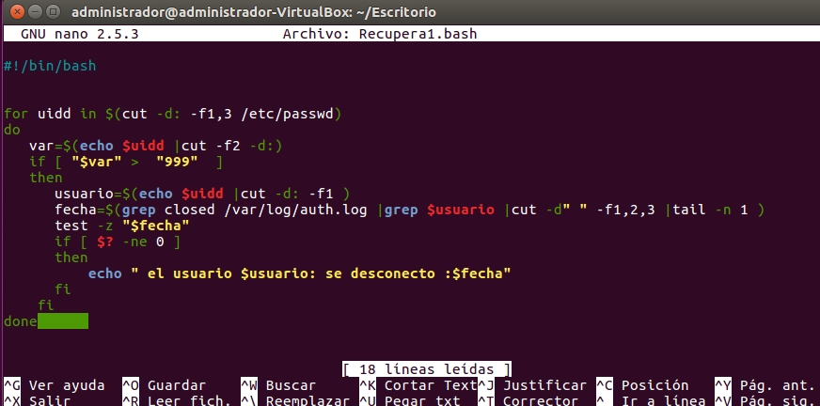

Test -z “$fecha”

Test -z “string” Evalua el contenido de la variable fecha y si la longitud 0 la variable $? Tendrá un contenido distinto de 0 en caso contrario tiene 0.

Mostrar man test y mirar el valor de -z

Otra forma de hacerlo es mirar la longitud de la variable fecha

If [ “$fecha” ¡= “” ]

Then

Echo “ el usuario $usuario: se desconecto :$fecha”

Fi

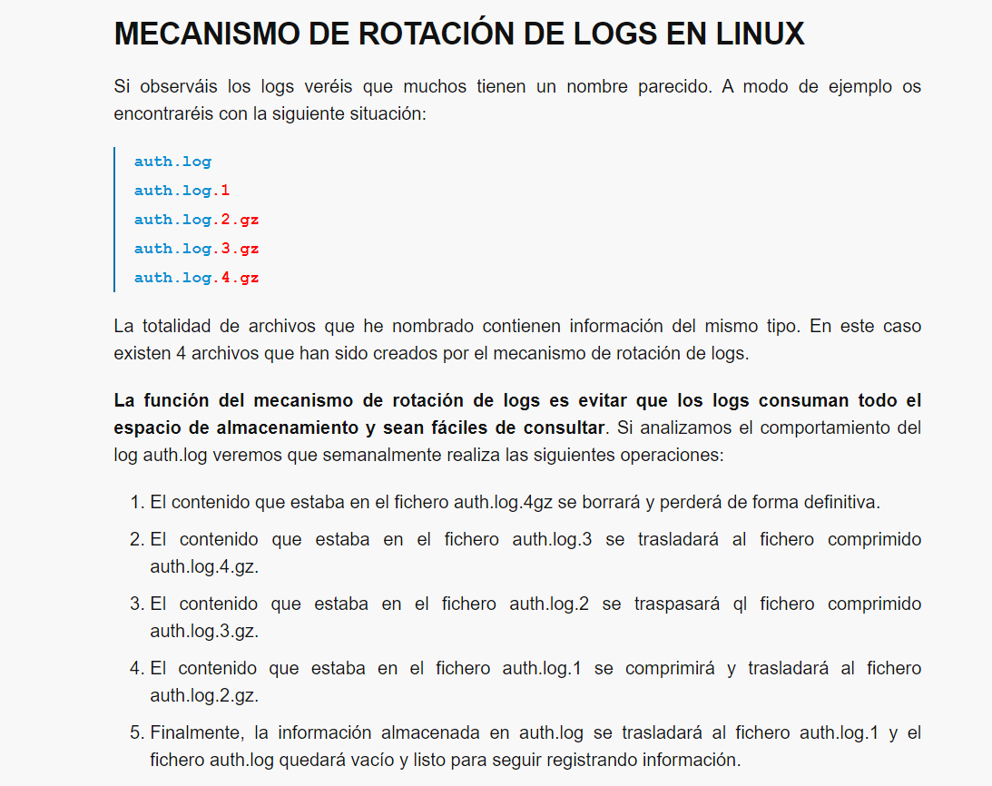

Trabajando de esta forma únicamente estaremos almacenando los logs de las últimas 4-5 semanas. Por lo tanto, para consultar las autenticaciones al sistema operativo de 3 semanas atrás deberemos consultar el log auth.log.3.gz

La rotación de los logs es una tarea programada que se realiza de forma periódica.